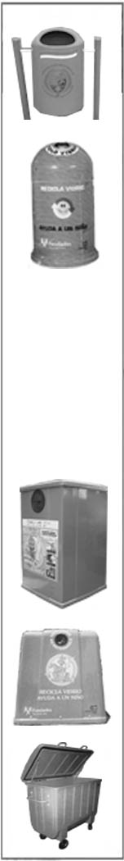



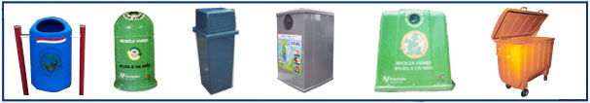

CONTENEDORES 2011


Oficina : AV. República de Panamá 4298 - Surquillo
Teléfono : 446 - 3186

Planta Industrial: Coop. Las Vertientes Mz H - Lt. 4B Villa el Salvador
Teléfono : 719 - 9985
www.fibrotecnia.com Email: ventas@fibrotecnia.com

TACHO DE RECICLAJE
CONICO Y CON COBERTOR PARA LLUVIA
Cap. 70 Litros

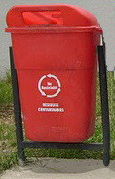

CARACTERISTICAS:
Fabricado en fibra de vidrio
Resistente a la corrosión Atmosférica.
Resistente a la Intemperie, variaciones atmosféricas, humedad, Acción de mohos y microorganismos.

Superficie exterior Lisa
Color Por Definir

Dimensiones Generales:
- Ancho Superior : 0.50 m.
- Ancho Inferior : 0.35 m.
- Altura : .70 m.
- Cobertor : 0.25 m.
- Altura Total : 0.95 m.
- Altura Total
- Con soportes : 1.10 m.

- Soportes con tubos redondos de 1 ½” y 1.5mm de espesor.
- Toda la estructura metálica pintada con resina negra.

Oferta valida en Lima, para provincias es un costo adicional.
PRECIO UNITARIO: S/. 270.00 + IGV

BASURERO DE FIBRA DE VIDRIO CON SOPORTE METÁLICO
MODELO DE FORMA CILINDRICA - IDEAL PARA EXTERIORES
Cap. 80 Litros

CARACTERISTICAS :
Fabricado en fibra de vidrio
Resistente a la Corrosión Atmosférica
Resistente a la Intemperie, variaciones atmosféricas, humedad, Acción de mohos y microorganismos.
Superficie exterior Lisa
DIMENSIONES
Espesor de 4 mm
Forma cilíndrica con un diámetro de 40 cm
Altura de 65 cm
Parantes metálicos de 1 ½ pulgadas
Largo de los parantes 85 cm

* Esta cotización no incluye el transporte, embalaje ni la instalación.
* El precio ofertado es solo por 15 días calendario.

Oferta valida en Lima, para provincias es un costo adicional.
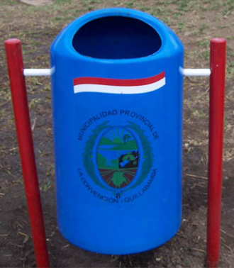

PRECIO UNITARIO: S/. 220.00 + IGV
TACHO DE FIBRA DE VIDRIO
CON TAPA BASCULANTE
Cap. 140 Lts.

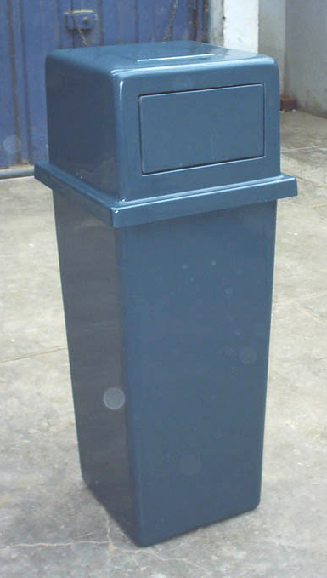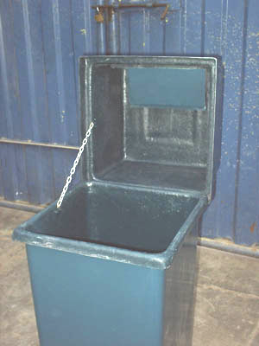

Dimensiones del Tacho:
- Largo: 40 cm. Ancho: 40 cm. Altura del Cuerpo del Tacho: 90 cm.
- Altura del Tacho incluido Tapa : 1.16 m

Características de Fabricación:
- Fabricado con Fibra de Vidrio MAT 450 g/m2, marca OWENS CORNING
- Tejido estructural Woving Roving de alta resistencia mecánica
- Resina Poliéster de uso general marca CRISTALAN
- Pigmento con aditivos de alta resistencia a los rayos Ultra Violeta, fibra de vidrio .
- Resistente a la corrosión atmosférica, intemperie, intemperie, variaciones atmosféricas, humedad, acción de mohos y microorganismos.
- Acabado exterior liso y brillante y con COLOR INCORPORADO, es decir que no es pintado lo que garantiza larga vida y mínimo costo de mantenimiento.
- Espesor de 3 mm
- Tacho con ganchos interiores para colocar bolsa plástica.
- Tacho con tapa y bisagra de 15 cm x 15 cm basculante.
NOTA:
- Esta cotización no incluye transporte.
- Los tachos se usan colocándolos en una superficie nivelada, no tiene parantes.

Oferta valida en Lima, para provincia es un costo adicional.

PRECIO UNITARIO: S/. 300.00 + IGV

CONTENEDOR DE BASURA, VIDRIO Ó PLASTICO
CON SOPORTE METÁLICO MODELO DE FORMA CILINDRICA
Capacidad. 232 Litros

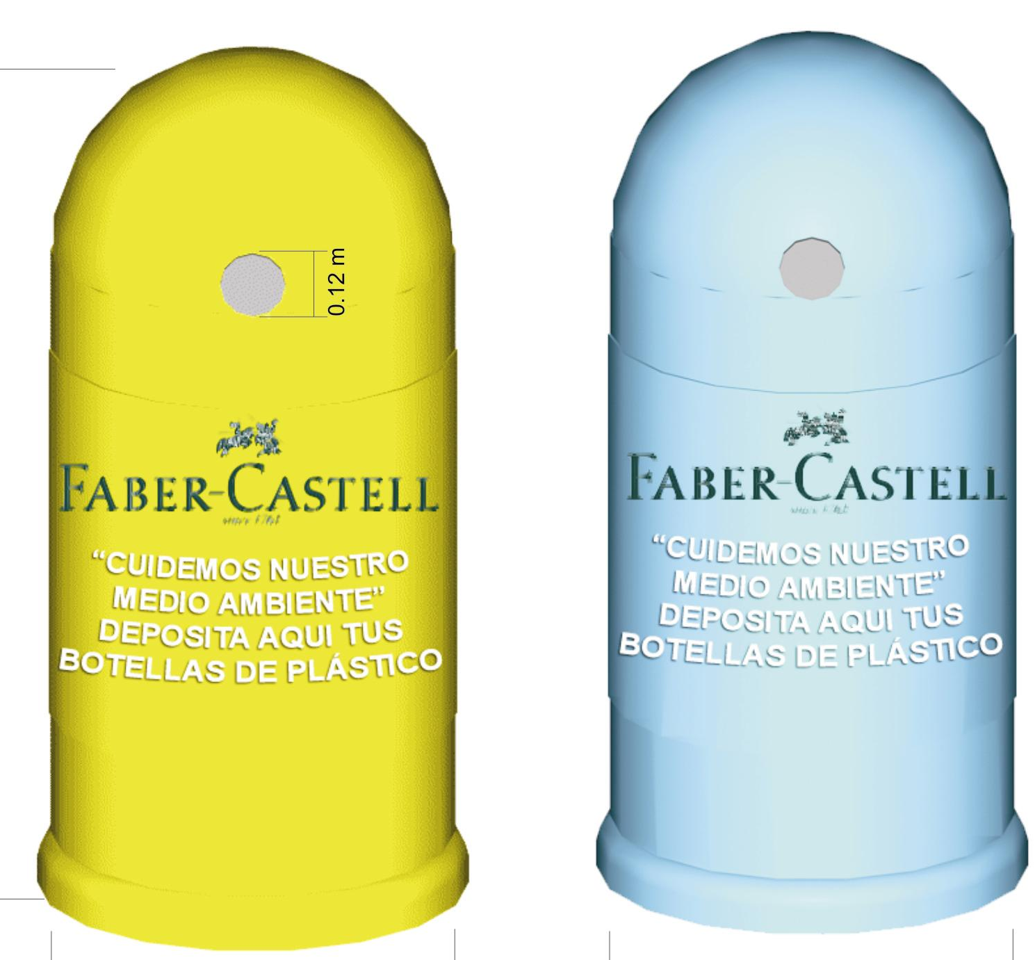

Dimensiones:
Diámetro: 50 cm , Diámetro de la tapa rebatible: 12 cm , Altura Total : 120 cm
- Tiene una capacidad de almacenamiento de un volumen de 232 Lts.
- Espesor promedio de 3 mm.
- Tiene forma ovalada.
- En la parte central superior tiene una ventana rebatible de 0.12 m de diámetro.
- Superficie exterior del contenedor: Lisa.
- Superficie interior del contenedor : ligeramente rugosa.

Nota:
- Esta cotización no incluye transporte.
- Los contenedor se usan colocándolos en una superficie nivelada, no tiene parantes.

Oferta valida en Lima, para provincia es un costo adicional.

PRECIO UNITARIO: S/. 320.00 + IGV
CONTENEDOR DE BASE CUADRADA Y TAPA TORIESFERICA
PARA RECICLAJE DE BOTELLAS DE PLASTICO
Capacidad. 1,450 Litros.

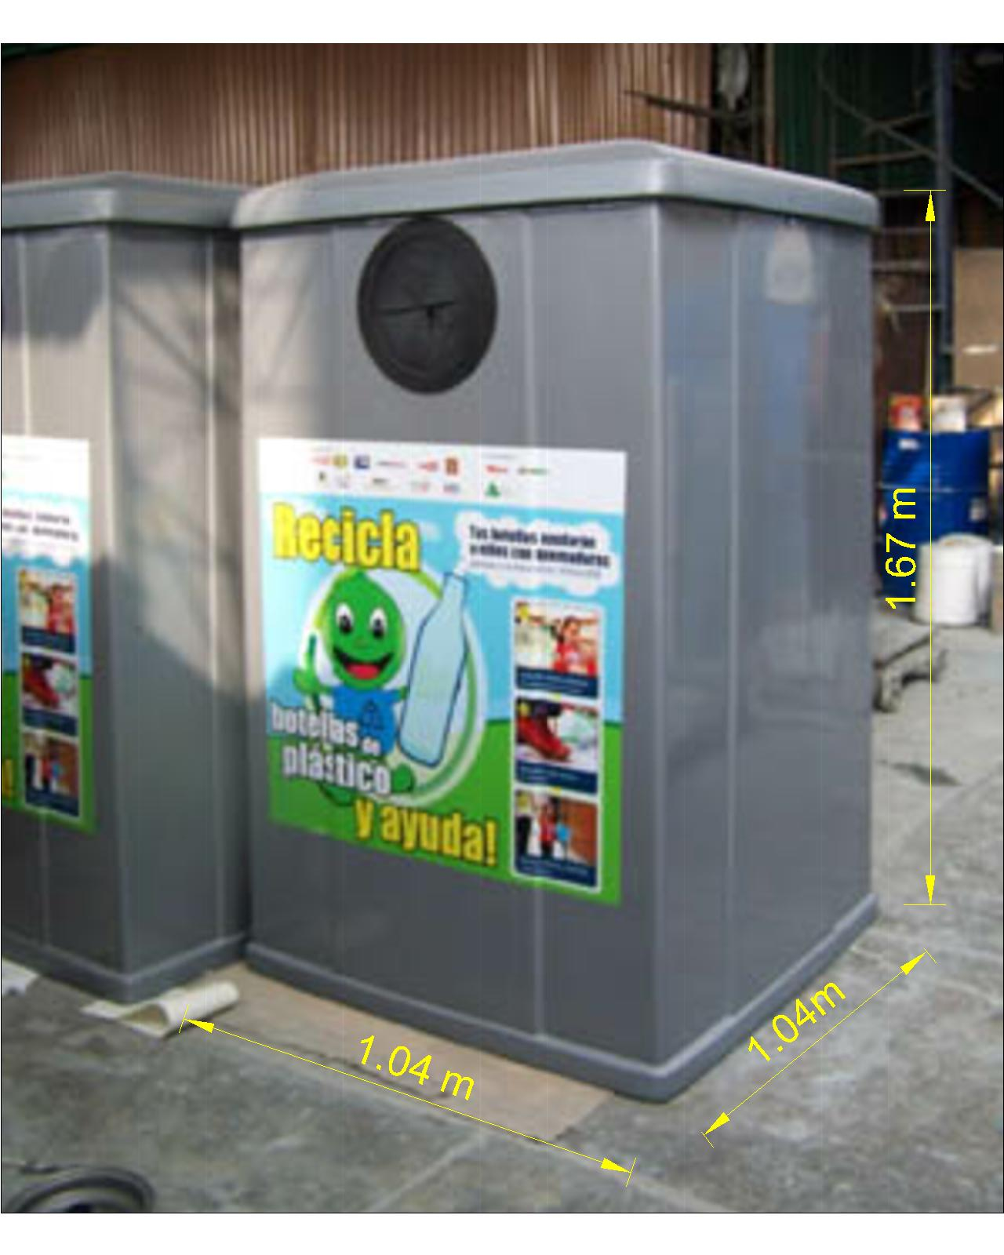
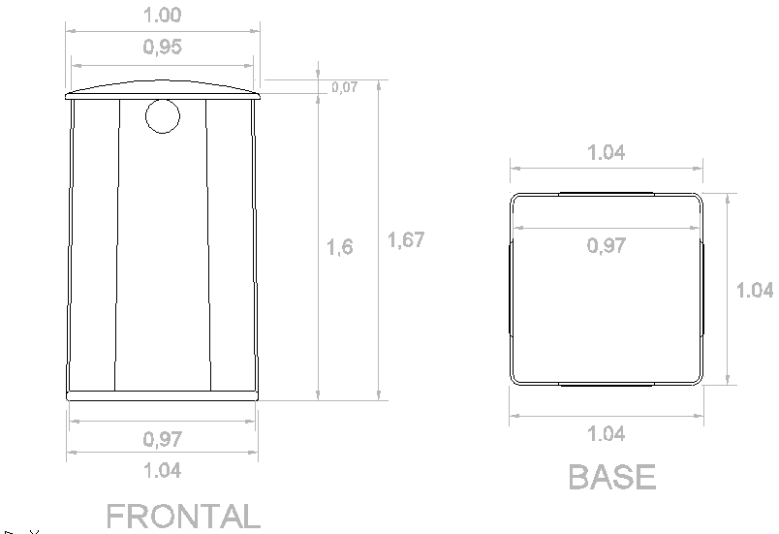
PRECIO UNITARIO: S/. 1, 150.00 + IGV

CONTENEDOR DE FIBRA DE VIDRIO
PARA RECICLAJE DE VIDRIO
MODELO IGLU DE 2,5 M3
Fabricado con Gelcoats (recubrimiento exterior), poliéster (plástico termoestable) y fibra de vidrio (refuerzo natural) consiguiendo de esta forma alta resistencia al impacto y a los agentes externos de la naturaleza, rayos ultravioleta del sol, viento agua y ambientes marinos.
_ Tiene una capacidad de almacenamiento de un volumen de 2,500 Lt
_ Utiliza el sistema de doble gancho, que permite realizar las operaciones de descarga con sistema de
compuertas en la base que se abre facilitando la caída del vidrio
_ lleva un orifico de 20 cm por donde se podrá introducir las botellas de vidrio.
_ Espesor de las paredes laterales y tapa del contenedor es de: 3 mm
_ Superficie exterior del contenedor : Lisa
_ Superficie interior del contenedor : ligeramente rugosa
_ Color Verde
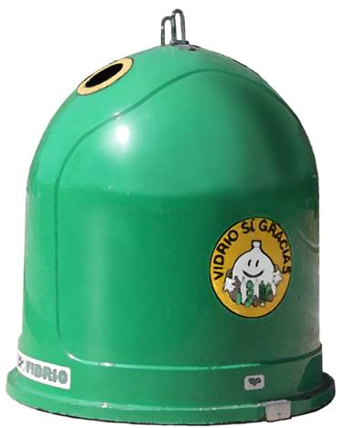
PRECIO UNITARIO: S/. 2, 300.00 + IGV
CONTENEDOR EN FIBRA DE VIDRIO PARA DESECHOS
SÓLIDOS Y LIQUIDOS
Cap. 830 Lts.

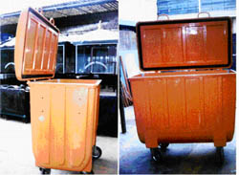

DESCRIPCIÓN DEL PRODUCTO
- Contenedor con tapa de cierre hermético que impide la propagación de moscas o malos olores durante el almacenamiento y transporte de los desperdicios orgánicos, sólidos o líquidos.
- Cuenta con cuatro ruedas 2 fijas y dos giratorias para el desplazamiento del contenedor.
- Tiene una capacidad de almacenamiento y transporte de un volumen de 830 Lt.
- Está diseñado para soportar un peso de 400 Kg.
- Tiene válvula de descarga de 1” en la base del contenedor.
- Peso aproximado del contenedor vacío: 60 Kg.

DIMENSIONES GENERALES:

Largo Total : 1.49 m , Ancho : 0.77 m , Altura Total: : 1.26m ( incluida las ruedas )

CARACTERISTICAS

- Fabricado con Fibra de vidrio multidirecional MAT 450 g/m2, marca OWENS CORNING (USA).
- Fabricado con Resina de uso general marca BASF P -4 (Patente Alemana ).
- Resistente a la corrosión atmosférica; resistente a la intemperie: variaciones atmosféricas, humedad, acción de mohos y microorganismos.
- Resistente a los esfuerzos mecánicos: Flexión, Tracción, Impacto, liviano.
- Espesor promedio de las paredes del contenedor: 5mm; tapa de cierre hermético con dos asas; Con aditivos que lo protegen de los rayos ultravioleta (protege en el tiempo la intensidad del color).
- Cuatro ruedas de 12” de diámetro dos fijas y dos giratorias.
- Manubrio metálico pintado con pintura base zincromato y pintura horneable de 11/2” de diámetro.
- Superficie exterior completamente lisa, interior ligeramente rugosa.

Oferta valida en Lima, para provincia es un costo adicional.
PRECIO UNITARIO: S/. 1, 200.00 + IGV

